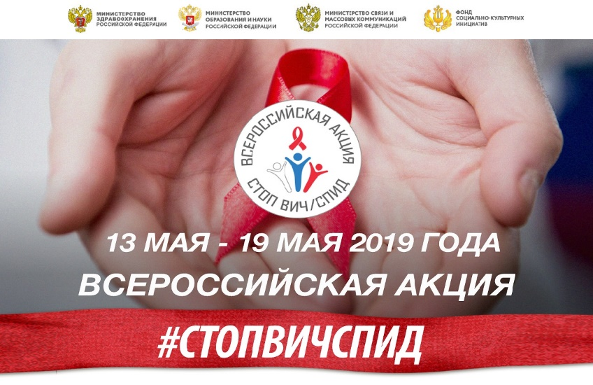
С 13 по 19 мая 2019 года пройдет 6 Всероссийская акция «Стоп ВИЧ/СПИД», приуроченная к Всемирному дню памяти жертв СПИДа.
В течение недели в городах России пройдут различные просветительские и спортивные мероприятия: интернет-уроки, обучающие семинары, дискуссионные «круглые столы», Всероссийская неделя – тестирования на ВИЧ, знаний о ВИЧ и активных действий против ВИЧ, конкурсы творческих работ, спортивные забеги и соревнования, а так же круглые столы, конференции, благотворительные марафоны, деловые игры, тренинги, конкурсы, флешмобы, т.д.
Главная задача этой акции - привлечь внимание к проблеме ВИЧ-инфекции и СПИДа, донести до каждого правильную и полную информацию об основных мерах профилактики заболевания, методах своевременной диагностики инфицирования и необратимости последствий в случае его развития, сформировать у молодого поколения сознательное и ответственное поведение.

Не оставайтесь равнодушным, бережно и внимательно относитесь к своему здоровью и здоровью своих близких.

